# 背景

为了说明Bloom Filter存在的重要意义，举一个实例：假设要你写一个网络蜘蛛（web crawler）。由于网络间的链接错综复杂，蜘蛛在网络间爬行很可能会形成“环”。为了避免形成“环”，就需要知道蜘蛛已经访问过那些URL。给一个URL，怎样知道蜘蛛是否已经访问过呢？稍微想想，就会有如下几种方案：

1、将访问过的URL保存到数据库。

2、用HashSet将访问过的URL保存起来。那只需接近O(1)的代价就可以查到一个URL是否被访问过了。

3、URL经过MD5或SHA-1等单向哈希后再保存到HashSet或数据库。

4、BitMap方法。建立一个BitSet，将每个URL经过一个哈希函数映射到某一位。

方法1~3都是将访问过的URL完整保存，方法4则只标记URL的一个映射位。以上方法在数据量较小的情况下都能完美解决问题，但是当数据量变得非常庞大时问题就来了。

方法1的缺点：数据量变得非常庞大后关系型数据库查询的效率会变得很低。而且每来一个URL就启动一次数据库查询是不是太小题大做了？

方法2的缺点：太消耗内存。随着URL的增多，占用的内存会越来越多。就算只有1亿个URL，每个URL只算50个字符，就需要5GB内存。

方法3：由于字符串经过MD5处理后的信息摘要长度只有128Bit，SHA-1处理后也只有160Bit，因此方法3比方法2节省了好几倍的内存。

方法4：消耗内存是相对较少的，但缺点是单一哈希函数发生冲突的概率太高。还记得数据结构课上学过的Hash表冲突的各种解决方法么？若要降低冲突发生的概率到1%，就要将BitSet的长度设置为URL个数的100倍。

实质上上面的算法都忽略了一个重要的隐含条件：允许小概率的出错，不一定要100%准确！也就是说少量url实际上没有没网络蜘蛛访问，而将它们错判为已访问的代价是很小的——大不了少抓几个网页呗。

# 概述

Bloom Filter(布隆过滤器)是由Bloom在1970年提出的一种多哈希函数映射的快速查找算法。通常应用在一些需要快速判断某个元素是否属于集合，但是并不严格要求100%正确的场合。

布隆过滤器可以精确地代表一个集合（不是准确代表集合，精确程度由用户的具体设计决定，做到100%的正确是不可能的），可精确（不是准确）判断某一元素是否在此集合中。

布隆过滤器的优势在于，利用很少的空间可以做到精确率较高。

参考：

http://www.cnblogs.com/heaad/archive/2011/01/02/1924195.html

http://blog.csdn.net/jiaomeng/article/details/1495500

http://pages.cs.wisc.edu/~cao/papers/summary-cache/node8.html 哈希函数个数k、位数组大小m 测试论证

# 原理

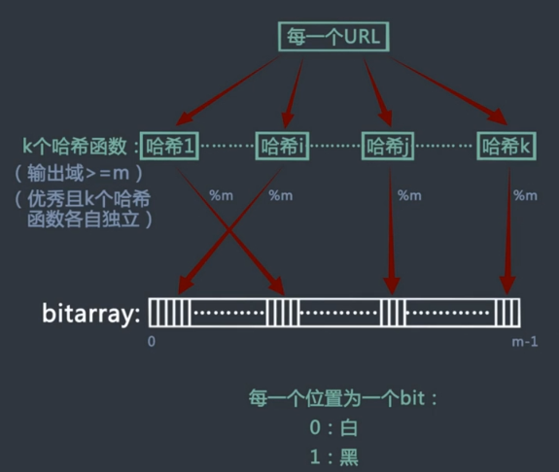

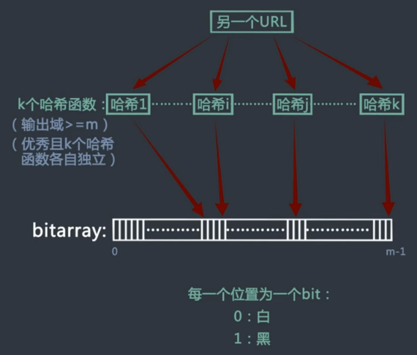

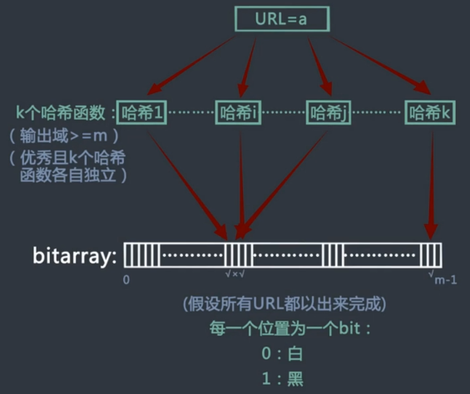

布隆过滤器的bitarray大小如何确定？

大小为m，样本数量为n，失误率为p。

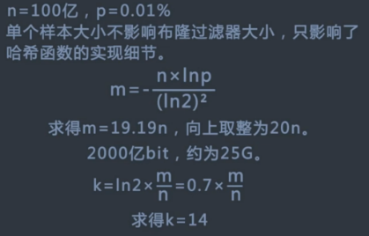

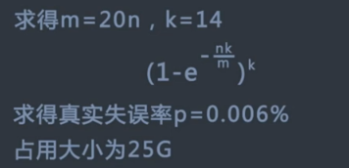

# 算法

Bloom filter可以看做是对bitmap的扩展。只是使用多个hash映射函数，从而减低hash发生冲突的概率。算法如下:

1、创建 m 位的bitset，初始化为0， 选中k个不同的哈希函数

2、第 i 个hash 函数对字符串str 哈希的结果记为 h(i,str) ,范围是（0，m-1）

3、将字符串记录到bitset的过程：对于一个字符串str,分别记录h(1,str),h(2,str)...,h(k,str)。 然后将bitset的h(1,str),h(2,str)...,h(k,str)位置1。也就是将一个str映射到bitset的 k 个二进制位。

4、检查字符串是否存在:对于字符串str，分别计算h(1，str)、h(2，str),...,h(k，str)。然后检查BitSet的第h(1，str)、h(2，str),...,h(k，str) 位是否为1，若其中任何一位不为1则可以判定str一定没有被记录过。若全部位都是1，则“认为”字符串str存在。但是若一个字符串对应的Bit全为1，实际上是不能100%的肯定该字符串被Bloom Filter记录过的。（因为有可能该字符串的所有位都刚好是被其他字符串所对应）这种将该字符串划分错的情况，称为false positive 。

5、删除字符串:字符串加入了就被不能删除了，因为删除会影响到其他字符串。实在需要删除字符串的可以使用Counting bloomfilter(CBF)。

Bloom Filter 使用了k个哈希函数，每个字符串跟k个bit对应。从而降低了冲突的概率。

**最优的哈希函数个数，位数组m大小**

哈希函数的选择对性能的影响应该是很大的，一个好的哈希函数要能近似等概率的将字符串映射到各个Bit。选择k个不同的哈希函数比较麻烦，一种简单的方法是选择一个哈希函数，然后送入k个不同的参数。

在原始个数位n时，那这里的k应该取多少呢？位数组m大小应该取多少呢？这里有个计算公式:k=(ln2)*(m/n), 当满足这个条件时，错误率最小。

假设错误率为0.01， 此时m 大概是 n 的13倍，k大概是8个。 这里的n是元素记录的个数，m是bit位个数。如果每个元素的长度原大于13，使用Bloom Filter就可以节省内存。

# 错误率估计

# 实现示例

#define SIZE 15*1024*1024

char a[SIZE]; /* 15MB*8 = 120M bit空间 */

memset(a,0,SIZE);

int seeds[] = { 5, 7, 11, 13, 31, 37, 61};

int hashcode(int cap,int seed, string key){

int hash = 0;

for (int i=0;i<key.length();i++){

hash = (seed*hash +key.charAt(i));

}

return hash & (cap-1);

}

对每个字符串str求哈希就可以使用 hashcode(SIZE*8,seeds[i],str) ,i 的取值范围就是（0，k）。

# 应用

拼写检查一类的字典应用

数据库系统

网络领域（爬虫，web cache sharing）